Структура контрольной работы
Содержание работы выполняется в соответствии со следующей структурой:
- Теоретическая часть:
  - Текст теоретического задания;
  - Ответ на теоретическое задание.
- Ситуационная (практическая) часть:
  - Текст ситуационной (практической) задачи;

ВАРИАНТ 9
  - Ответ на практическую задачу.
- Список использованных источников.
Ответ на теоретическую часть контрольной работы оформляется следующим образом: переписывается содержание теоретического вопроса, затем дается полный, развернутый, подробный, логически выстроенный ответ. С целью структурирования текста ответ на теоретический вопрос должен быть разделен на пункты и подпункты (два-три пункта по два- три подпункта). Выводы по теоретическому вопросу являются самостоятельным заключительным элементом ответа, поэтому в структуру пунктов (подпунктов) не включаются и не нумеруются. Ответ должен содержать:
- анализ доступных материалов-источников (монографий, учебников, учебных пособий и т.д.) по заданной теме с подробным изложением основных понятий, классификаций, методик и т.д., приводимые материалы, должны содержать ссылки на первоисточник и быть оформленными должным образом;
- достоверные факты, подкрепленные проверенными эмпирическими данными, количественными данными;
- сравнительный анализ минимум 4-5 мнений, высказываний ученых по данному вопросу, с обязательными указаниями (ссылками) на источники материала;
- конкретные примеры (с указанием компаний, фактов, дат, событий, явлений и т.д.), позволяющие студенту продемонстрировать усвоение приводимого теоретического материал и позволяющие подкрепить его собственную позицию по исследуемому вопросу. Примеры должны быть сформулированы самостоятельно на основе доступных источников информации (анализа научных статей, Интернет истопников, новостных лент и т.д.), с указанием ссылки на первоисточник.
- обоснованные самостоятельные выводы, сделанные автором работы.
Ответ на ситуационную (практическую) часть контрольной работы оформляется по предложенному стандарту, а именно:
- полностью переписывается задание (условие задачи);
- раскрывается содержание темы, выполняется задание, дается развернутый ответ на вопросы. Обязательным условием является наличие ссылок на литературные источники (в том числе электронные ресурсы сети Интернет), приведение в качестве аргументации мнений экспертов.
Задание заключается в последовательном выполнении следующих этапов:
- Описание анализируемого объекта исследования
Студенту предлагается самостоятельно имитировать организацию предприятия по конкретному виду экономической деятельности, согласно выбранному варианту контрольной работы (сгенерировать идею создания предприятия, определить товарный ассортимент, организационно-правовую форму и т. д.). Конкретный вид экономической деятельности выбирается (уточняется) студентом самостоятельно в рамках класса видов деятельности, указанного в варианте задания.
Для возникновения идеи создания бизнеса можно использовать такие методы как
«мозговой штурм», метод «ментальные карты», метод фокальных объектов, метод «6 шляп» и т.д. (см. тему 3 «Как создать бизнес»)
Результатом выполнения данного этапа должен стать заполненный шаблон «Паспорт проекта» (приложение 2).
Для заполнения данного шаблона необходимо:
а) определить проблему клиента (проблемную ситуацию), которую Вы собираетесь решить и представить ее в виде следующей формулировки «Наш …. (описание пользователя 1-2 словами) хочет …. (цель/желание/потребность пользователя), но не может, потому что ему мешают …. (барьеры, ограничения и т.д.), а существующие …. (альтернативные существующие решения) обладают … (указать конкретные недостатки).
б) предложить решение обозначенной проблемы «Мы предлагаем для … (указать пользователя» наше ... (описать решение в 2-3 слова), которое будет …… (описать основную

функцию, связанную с проблемой нашего пользователя) и иметь ….. (указать преимущества).

- Определение потребительских сегментов (сегментирование рынка)
Необходимо проанализировать рынок потребителей и выделить целевые сегменты выбранного рынка, на которых и сосредоточить свое внимание, чтобы не допустить рассредоточение ресурсов.
Вы можете выделить максимум 2-3 сегмента рынка, на которые нацелен ваш продукт/услуга. Опишите, что это за сегменты и обоснуйте, почему Вы думаете, что именно они будут являться Вашими потребителями. Для этого помогут ответы на вопросы : Как часто сталкивается Ваш клиент с данной проблемой,
По каждому сегменту необходимо описать предполагаемых потребителей по основным параметрам:
  - Географические (территориальные границы)
  - Демографические (возрастная пирамида, половая принадлежность, состав
семьи)
  - Экономические (доходы, уровень потребления, уровень сбережений,
престижность)
  - Социально-культурные (профессия, уровень образования, отношение к религии, обычаи, традиции и язык)
  - Психографические (привычки, образ жизни, стиль)
  - Поведенческие (статус постоянного клиента, поиск выгод, степень нуждаемости, эмоциональное отношение к продукту)

Полученные данные внесите в таблицу:

Параметры | Сегмент 1 | Сегмент 2 | Сегмент 3
Географические
Демографические
Экономические
Социально-
культурные
Психографические
Поведенческие
*Если у вас только один сегмент, то заполняете один столбец

- Ценностное предложение
Исходя из результатов выполнения предыдущего этапа следует понять, что важно для покупателя, каковы его главные потребности, и на этой основе сформулировать предложение, которое бы отвечало потребностям и ценностям потребителя.
Заполните шаблон ценностного предложения, начиная со стороны клиента.

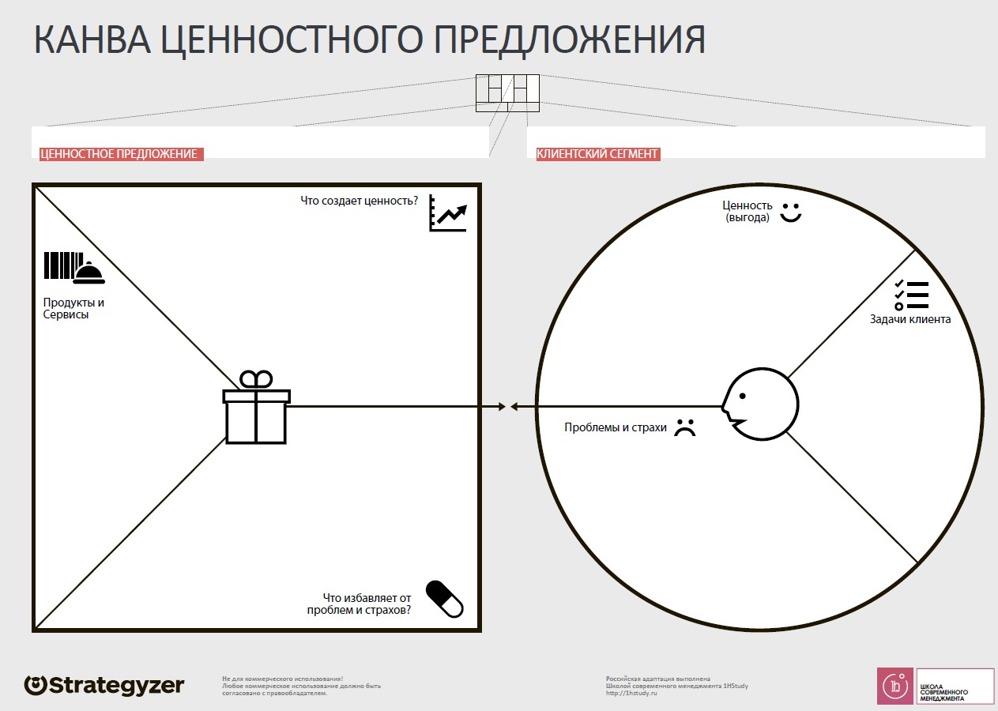

- Каналы продвижения, торговые цепочки
Необходимо рассказать о том, как и где вы планируете искать клиентов. Из образа жизни потребителя и его медиапредпочтений следует выбрать каналы распространения информации о товаре и способы его продажи.
Для этого необходимо провести анализ всех возможных способов продвижения товара, обосновать свой выбор и произвести необходимые расчеты. Для этого необходимо заполнить следующую таблицу:
Группа клиентов (сегмент) | Способ контакта | Общая стоимость | Количество контактов | Цена на  1  контакт | Число клиентов (примерное) | Цена за 1 клиента  (примерн ая)
Пояснение:
Группа клиентов (сегмент) – определены в первом блоке данного задания
Способ контакта – вид рекламоносителя (листовка, баннер, аккаунт в социальной сети, ролик на TV и радио, таргеттированная реклама, прямые продажи и т.д.)
Общая стоимость – полные затраты на организацию такого канала продвижения Количество контактов – количество тех потенциальных потребителей, которые увидят
данную рекламу
Цена на 1 контакт – Общая стоимость / Количество контактов
Число клиентов (примерное) – число клиентов, которые придут к вам совершать покупки именно по данному каналу продвижения
Цена за 1 клиента (примерная) - Общая стоимость / Число клиентов (примерное)

Проанализируйте таблицу и отметьте (выделить красным цветом) самые неэффективные каналы привлечения клиентов.

- Отношения с клиентами.
Необходимо разработать и прописать комплекс инструментов, которые будете использовать для того, чтобы привлечь клиентов, создать постоянную клиентскую базу, а также удержать их.
Пропишите, какими способами/средствами вы планируете выстраивать отношения с клиентами:
- поддерживать отношения с клиентами
- развивать отношения с клиентами
- привлекать новых клиентов Возможные типы поддержки:
-персональная поддержка самообслуживание автоматизированное обслуживание создание сообществ
и др.

- Ключевые виды деятельности
Ключевые виды деятельности - это самые важные виды деятельности компании, без которых невозможна ее успешная работа. Продумайте и пропишите список видов деятельности, от которых будет получать доход ваш будущий бизнес. Обозначьте и подробно пропишите направления, в которых бизнес может развиваться в дальнейшем, заполните таблицу

На текущий момент |  | Будущее
Ключевой вид деятельности (основной вид деятельности отвечает нашему ценностному  предложению?) | Дополнительные виды деятельности | Ключевой вид деятельности  (с помощью чего может увеличить поток доходов?) | Дополнительные виды деятельности
…. | … | … | …

- Ключевые ресурсы.
Продумайте и пропишите список ресурсов (в каждом типе ресурсов указав конкретное наименование и необходимое количество), которые вам могут понадобиться для создания, поддержания, реализации, доставки и обслуживания ценностных предложений для конкретных потребителей. В качестве вывода после таблицы продумайте возможное сочетание типов ресурсов и необходимого количества.

Тип ресурса | Описание ресурса
Человеческие
Материальные
Интеллектуальные
Финансовые

- Основные партнеры
Необходимо обосновать, кто может помочь в достижении целей: поставщики, производители основных и сопутствующих элементов, важно понимать, как привлечь их в свой проект. В приведенной ниже таблице следует прописать наименование и вид деятельности партнера и какие ключевые ресурсы могут быть получены от партнера, в чем

будет наша выгода и выгода партнера

Партнер (наименование и вид деятельности) | Какими ключевыми ресурсами обладает партнер (чем может быть полезен)
… | …

- Потоки поступления доходов
В любом бизнесе потоки доходов можно разделить на 2 типа: а) разовая сделка (плата за продажу товаров/услуг)
б) регулярный доход от периодических платежей:
-плата за использование
-плата за подписку
-плата за лицензию
-арендная плата
Проанализируйте возможные потоки доходов и ответьте на следующие вопросы:
- За что мне платят клиенты сейчас?
- За что они готовы платить еще?

- Расходы затрат
Необходимо предусмотреть все затраты, которые предстоят компании. Издержки можно подсчитать, если определены ключевые партнеры, ресурсы и виды деятельности.
Затраты бывают:
  - Постоянные затраты - не зависят от объемов производства и продаж (зарплата сотрудников, арендная плата, затраты на рекламу и маркетинг и т.д.).
  - Переменные затраты - зависят от объемов производства и продаж (мотивационная часть заработной платы, расходы на сырье и материалы и т.д.).
Проанализируйте возможные статьи затрат и ответьте на следующие вопросы:
- Без каких расходов компания не сможет успешно функционировать?
- Какие виды деятельности и какие ресурсы требуют наибольших затрат?
- От каких затрат мы можем /не можем отказаться в рамках нашей бизнес-модели?

- Составление бизнес-модели
Необходимо заполнить шаблон бизнес-модели, внеся наиболее значимые, яркие, ключевые фразы, написанные вами в предыдущих разделах в соответствующие ячейки графического шаблона.

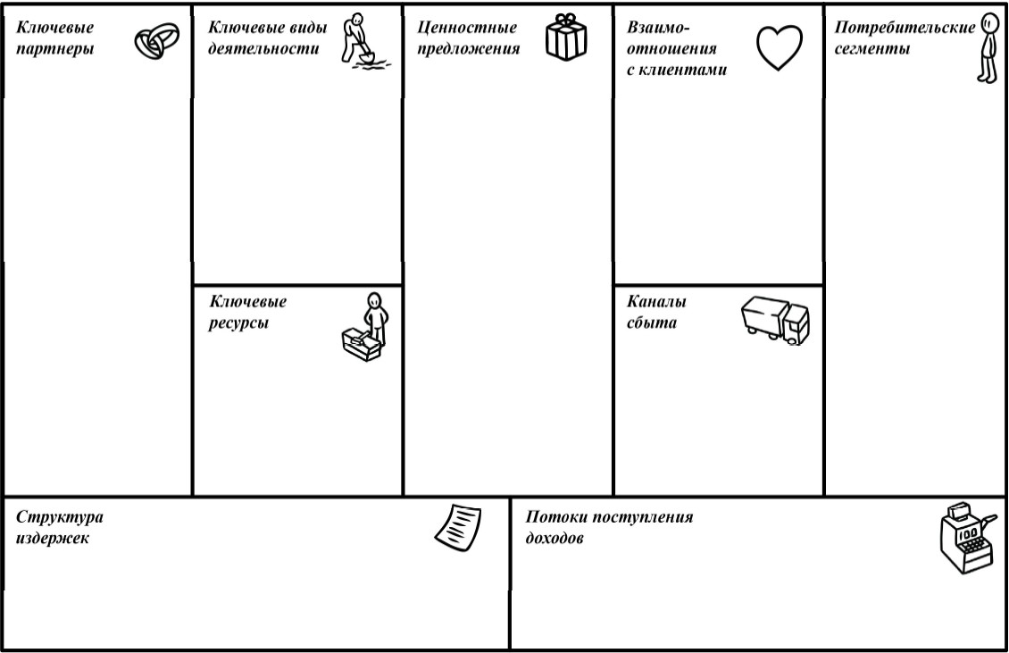
Шаблон бизнес-модели (по А.Остервальдеру)
Итоговая, заполненная бизнес-модель должна быть расположена на странице формата А4, ориентация - альбомная закладка.
Список использованных источников должен содержать не менее 10 источников не старше 5 лет и должен быть оформлен в соответствии со стандартом оформления письменных работ НГУЭУ.

Требования к правилам оформления текста контрольной работы.
Контрольная работа оформляется в соответствии с требованиями, установленными внутренним стандартом НГУЭУ «Оформление письменных студенческих работ».
Самостоятельная работа студентов выполняется с применением компьютерных печатающих устройств при использовании текстового редактора Microsoft Office Word. Работа выполняется на белой бумаге на одной стороне листа А4 (210×297 мм) через 1,5 интервала, шрифтом Times New Roman, 14 пт., форматирование текста по ширине, заголовков
— по центру; страница должна иметь поля: левое – 2,5 см, правое – 1,5 см, верхнее – 2 см, нижнее – 2 см. Абзацный отступ – 1,25 см. Объем работы – 15-20 листов. Уникальность (оригинальность) текста работы, согласно проверке в системе «Антиплагиат.вуз», должны быть не менее 50%. Образец титульного листа письменной самостоятельной работы представлен в приложении.
В обязательном порядке обучающиеся должны произвести загрузку выполненной контрольной работы на Образовательный портал НГУЭУ (https://sdo.nsuem.ru/) внутри соответствующего дисциплине курса. Контрольная работа загружается обучающимися в срок с начала обучения по дисциплине, но не позднее, чем за 10 рабочих дней до начала сессии.

РАЗДЕЛ 3. ЗАДАНИЯ ДЛЯ ВЫПОЛНЕНИЯ КОНТРОЛЬНОЙ РАБОТЫ
  - Варианты контрольных работ.

Вариант № 1
Теоретическая часть
Тема: Виды предпринимательской деятельности и особенности выбора для малой предпринимательской организации
Ситуационная (практическая) часть
Вид экономической деятельности – производство пищевых продуктов

Вариант № 2
Теоретическая часть
Тема: Предпринимательская среда
Ситуационная (практическая) часть
Вид экономической деятельности – Производство напитков

Вариант № 3
Тема: Правовое регулирование предпринимательской деятельности
Ситуационная (практическая) часть
Вид экономической деятельности – производство текстильных изделий

Вариант № 4
Теоретическая часть
Тема: История предпринимательства в России
Ситуационная (практическая) часть
Вид экономической деятельности – производство бумаги и бумажных изделий

Вариант № 5
Теоретическая часть
Тема: Сущность деловой этики и культуры предпринимательства
Ситуационная (практическая) часть
Вид экономической деятельности – Рыболовство и рыбоводство

Вариант № 6
Теоретическая часть
Тема: Генерация предпринимательских идей
Ситуационная (практическая) часть
Вид экономической деятельности – Производство мебели

Вариант № 7
Теоретическая часть
Тема: Процесс управления предпринимательскими рисками
Ситуационная (практическая) часть
Вид экономической деятельности – Ремонт и монтаж машин и оборудования

Вариант № 8
Теоретическая часть
Тема: Источники финансирования для создания бизнеса
Ситуационная (практическая) часть

Вид экономической деятельности – Торговля оптовая и розничная автотранспортными средствами и мотоциклами и их ремонт

Вариант № 9
Теоретическая часть
Тема: Система государственной поддержки предпринимательской деятельности.
Ситуационная (практическая) часть
Вид экономической деятельности – Торговля розничная, кроме торговли автотранспортными средствами и мотоциклами

Вариант № 10
Теоретическая часть
Тема: Бизнес-модели современного предпринимательства
Ситуационная (практическая) часть
Вид экономической деятельности – Деятельность издательская

Вариант № 11
Теоретическая часть
Тема: Управленческие решения и способы их принятия
Ситуационная (практическая) часть
Вид экономической деятельности – Разработка компьютерного программного обеспечения, консультационные услуги в данной области и другие сопутствующие услуги

Вариант № 12
Теоретическая часть
Тема: Сущность и методы государственного регулирования предпринимательской деятельности

Ситуационная (практическая) часть
Вид экономической деятельности – Операции с недвижимым имуществом

Вариант № 13
Теоретическая часть
Тема: Рыночный анализ: выбор рыночной ниши, изучение и анализ рынка

Ситуационная (практическая) часть
Вид экономической деятельности – Деятельность рекламная и исследование конъюнктуры рынка

Вариант № 14
Теоретическая часть
Тема: Возникновение и формирование культуры предпринимательской организации за рубежом

Ситуационная (практическая) часть
Вид экономической деятельности – Образование

Вариант № 15
Теоретическая часть
Тема: Сущность рисков в предпринимательстве их функции
Ситуационная (практическая) часть
Вид экономической деятельности – Деятельность творческая, деятельность в области искусства и организации развлечений

Вариант № 16
Теоретическая часть
Тема: Особенности и отличительные черты организации (регистрации) и управления малой предпринимательской организации от крупного бизнеса
Ситуационная (практическая) часть
Вид экономической деятельности – производство резиновых и пластмассовых изделий

Вариант № 17
Теоретическая часть
Тема: Планирования в предпринимательстве: значение и роль стратегического планирования и бизнес-плана

Ситуационная (практическая) часть
Вид экономической деятельности – Деятельность домашних хозяйств с наемными работниками

Вариант № 18
Теоретическая часть
Тема: Современные тренды и тенденции предпринимательства: направления бизнеса, технологии и рынки

Ситуационная (практическая) часть
Вид экономической деятельности – Строительство зданий

Вариант № 19
Теоретическая часть
Тема: Предпринимательский университет: концепция, ключевые подходы, зарубежный опыт

Ситуационная (практическая) часть
Вид экономической деятельности – Растениеводство и животноводство, охота и предоставление соответствующих услуг в этих областях

Вариант № 20
Теоретическая часть
Тема: Теневая экономика и малое предпринимательство: незаконная, недобросовестная деятельность и мошенничество
Ситуационная (практическая) часть
Вид экономической деятельности – Деятельность в области права и бухгалтерского
учета

  - Критерии оценки
Выполненная контрольная работа оценивается по 100-балльной шкале. За верное решение заданий контрольной работы начисляются баллы в соответствии со следующей таблицей:
Задание для контрольной работы | Баллы
Теоретическая часть | 30
Ситуационная (практическая) часть | 70

Теоретическая часть оцениваются критериям приведенным ниже
 | Балловая оценка элементов задания
 | Полнота анализа доступных материалов- источников, при изложении  содержания темы | Корректность выполнения задания (заполнение таблицы), наличие пояснений | Полнота и точность ответов на вопросы к теоретическом  у заданию | Стиль изложения ответа (логичность выводов) | Итого максимальное количество баллов по заданию
Кол-во баллов | 0 - 15 | 0 - 10 | 0 - 10 | 0 - 5 | 0 - 30

Ситуационная (практическая) задача оцениваются по следующим критериям:

 | Балловая оценка элементов задания
 | Выбор объекта исследования, полнота ответа на каждый вопрос  задания | Теоретическая обоснованност ь действий в процессе решения задачи | Доказательная база, подкрепление материала фактами, количествен- ными  данными | Стиль решения и ответа (логичность выводов) | Обоснован- ность выводов, уместность примеров | Итого максимальное количество баллов по заданию
Кол-во баллов | 0 - 15 | 0 - 15 | 0-20 | 0 - 10 | 0 - 10 | 0 - 70

ПРИЛОЖЕНИЕ 1

Шаблон «Паспорт проекта»

